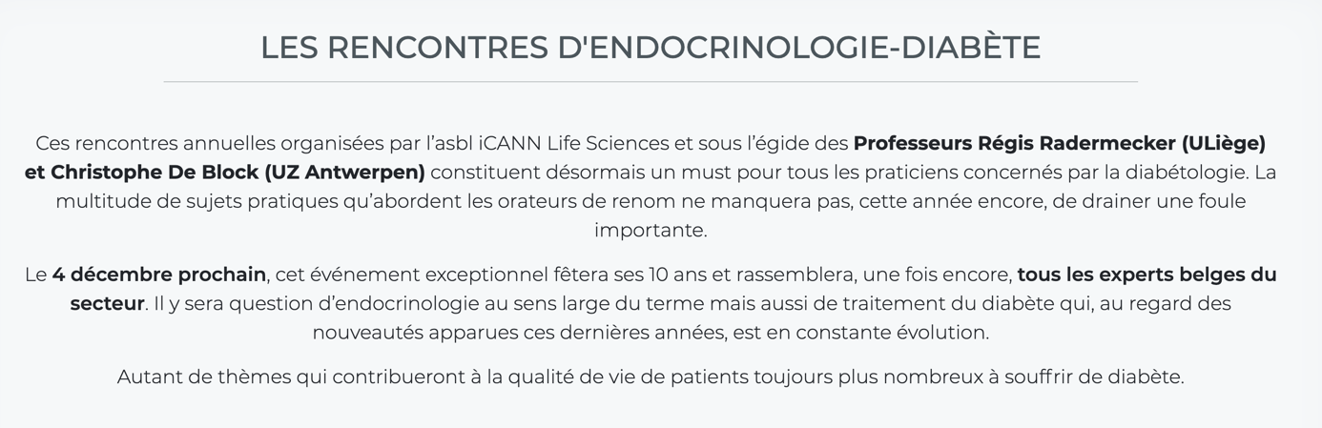

Programme préliminaire
8h30

ACCUEIL
9h00

L’effet des médicaments anti-diabétiques sur l’insuffisance cardiaque
Pr Philippe van de Borne – ULB Erasme
9h20

Insuffisance surrénale : mythe ou réalité
Dr Hernan Valdes-Socin - ULiège/CHU Liège
9h40

Diabète de type 2 : nouveaux traitements, nouvelles recommandations, conditions de remboursement ... A propos de 2 cas
Dr Luc Derdelinckx – Clinique St-Luc Bouge
10h00

Satellite Novo Nordisk
Saxenda - shaping your weight for a healthy future
Pr Jean-Paul Thissen – UCL St-Luc
10h20

Panel discussion
10h30

PAUSE
11h00

Satellite Novo Nordisk
Rybelsus® : 1er analogue GLP1 en prise orale
Dr Luc Derdelinckx – Clinique St-Luc Bouge
11h20

Interprétation des tests endocriniens : cortisol ‘bizarre’, thyroïde et valeurs de prolactine, hyperparathyroidie, …
Pr Damien Gruson – UCL St-Luc
11h40

Diabète gestationnel : comment screener et traiter ?
Pr Jean-Christophe Philips – ULiège/CHU Liège
12h00

Évolution de la télémédecine & l’e-santé – point de vue du clinicien et du ‘technicien’
Dr Philippe Devos – CHC Mont Legia
13h00

Panel discussion
13h15

LUNCH

